|  |  |
| --- | --- |
| **Gerb-BMSTU_01** | **Министерство науки и высшего образования Российской Федерации**  **Федеральное государственное бюджетное образовательное учреждение**  **высшего образования**  **«Московский государственный технический университет**  **имени Н.Э. Баумана**  **(национальный исследовательский университет)»**  **(МГТУ им. Н.Э. Баумана)** |

ФАКУЛЬТЕТ ИНФОРМАТИКА И СИСТЕМЫ УПРАВЛЕНИЯ

КАФЕДРА КОМПЬЮТЕРНЫЕ СИСТЕМЫ И СЕТИ (ИУ6) \_\_\_\_\_\_

НАПРАВЛЕНИЕ ПОДГОТОВКИ **09.04.01 Информатика и вычислительная техника**

МАГИСТЕРСКАЯ ПРОГРАММА **09.04.01/12 Интеллектуальный анализ больших**

**данных в системах поддержки принятия решений**

**Отчет**

**по лабораторной работе № 1**

**Название:** Введение. Классы. объекты

**Дисциплина:** Языки программирования для работы с большими данными

Студент гр. ИУ6-23М **\_\_\_\_\_\_\_\_\_\_\_\_\_\_\_\_\_\_ \_\_** Г. Е. Горский **\_\_\_**

(Подпись, дата) (И.О. Фамилия)

Преподаватель  **\_\_\_\_\_\_\_\_\_\_\_\_\_\_\_\_\_\_ \_\_**П.В. Степанов **\_\_**

(Подпись, дата) (И.О. Фамилия)

Москва, 2023

**Цель:** ознакомиться с базовыми принципами языка Java для работы с большими данными

**Вариант 1:**

1. создать класс Hello, который будет приветствовать любого пользователя, используя командную строку.
2. создать приложение, которое отображает в окне консоли аргументы командной строки метода main() в обратном порядке.

**Решение:**

public class Hello {  
 private String name;  
  
  
 public String getName() {  
 return name;  
 }  
  
 public void setName(String name) {  
 this.name = name;  
 }  
  
 public Hello(String name) {  
 this.name = name;  
 }  
  
}

import java.util.Scanner;  
  
public class Main {  
 /\*  
 1. Создать класс Hello, который будет приветствовать любого пользователя, используя командную строку.  
 \*/  
 public static void main(String[] args) {  
 Scanner myObj = new Scanner(System.in);  
 System.out.print("Input username: ");  
 String userName = myObj.nextLine();  
 Hello hello = new Hello(userName);  
 hello.setName(userName);  
 System.out.println("Hello, " + hello.getName() + "!");  
 }  
}

Результат выполнения представлен на рисунке 1.

**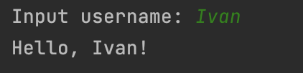**

Рисунок 1 — пример выполнения

public class Main {  
 /\*  
 2. Создать приложение, которое отображает в окне консоли аргументы командной строки метода main()  
 в обратном порядке.  
 \*/  
 public static void main(String[] args) {  
 // System.out.println("Hello world!");  
 StringBuilder arg1 = new StringBuilder();  
 for (String arg : args) {  
 System.out.print(arg);  
 arg1.append(arg);  
 }  
 String arg2 = new StringBuilder(arg1.toString()).reverse().toString();  
 System.out.println("\n" + arg2);  
 }  
}

Результат выполнения представлен на рисунке 2.

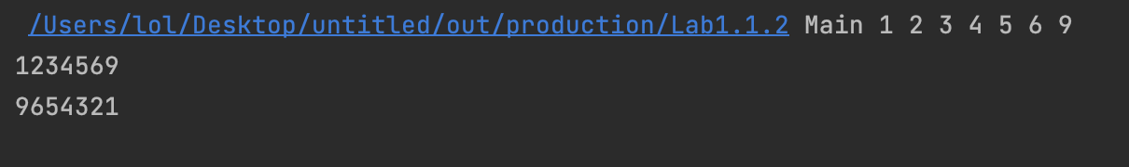

Рисунок 2 — пример выполнения

**Вариант 2:**

1. Наибольший общий делитель и наименьшее общее кратное этих чисел.
2. Простые числа.

**Решение:**

import java.util.Scanner;  
  
public class Main {  
 /\*  
 Ввести с консоли n целых чисел и поместить их в массив. На консоль вывести:  
 Наибольший общий делитель и наименьшее общее кратное этих чисел.  
 \*/  
 public static void main(String[] args) {  
 Scanner myObj = new Scanner(System.in);  
 System.out.print("Input n: ");  
 int n = myObj.nextInt();  
 int[] a = new int[n];  
 int x = -100;  
 int m = -1;  
 int nok = 1;  
 for( int i = 0; i<a.length; i++){  
 a[i] = myObj.nextInt();  
 nok = nok \* a[i];  
 if (a[i] > x){  
 x= a[i];  
 }  
 }  
 System.out.println("Array:");  
 for (int j : a) {  
 System.out.println(j);  
 }  
 int a1 = 0;  
 for (int j = 1; j<=x; j++){  
 a1 = 0;  
 for( int i = 0; i<a.length; i++){  
 if (a[i]%j == 0){  
 a1++;  
 // System.out.println("a[i]" + a[i] + j);  
 }  
 }  
 if (a1==n && m<j){  
 m=j;  
 }  
 }  
 System.out.println("Наибольший общий делитель= " + m);  
 System.out.println("Наименьшее общее кратное= " + nok/m);  
  
 }  
}

Результат выполнения представлен на рисунке 3.

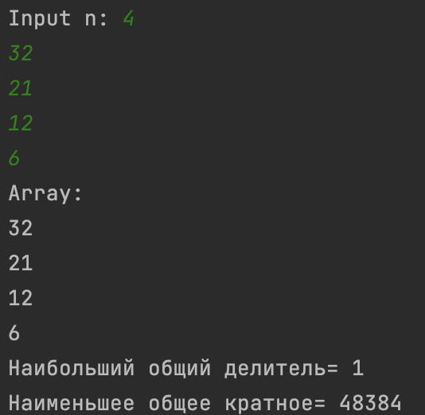

Рисунок 3 — пример выполнения

import java.util.Scanner;  
  
public class Main {  
 /\*  
 Ввести с консоли n целых чисел и поместить их в массив. На консоль вывести:  
 Простые числа.  
 \*/  
 public static void main(String[] args) {  
 Scanner myObj = new Scanner(System.in);  
 System.out.print("Input n: ");  
 int n = myObj.nextInt();  
 int[] a = new int[n];  
 int x = -100;  
 for( int i = 0; i<a.length; i++){  
 a[i] = myObj.nextInt();  
 if (a[i] > x){  
 x= a[i];  
 }  
 }  
 System.out.println("Array:");  
 for (int j : a) {  
 System.out.println(j);  
 }  
 int a1 = 0;  
 for (int i = 0; i < a.length; i++) {  
 a1 = 0;  
 for (int j = 1; j<=x; j++) {  
 if (a[i] % j == 0 ) {  
  
 a1++;  
 }  
 }  
 if (a1==2){  
 System.out.println("Простые числа" + a[i]);  
 }  
 }  
 }  
}

Результат выполнения представлен на рисунке 4.

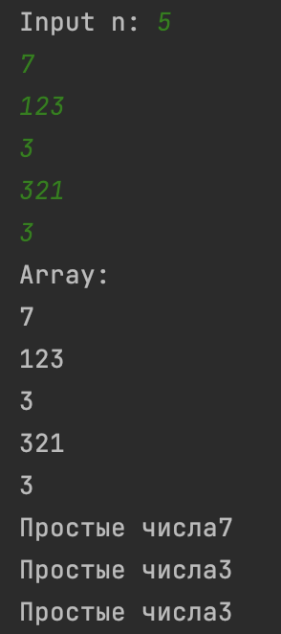

Рисунок 4 — пример выполнения

**Вывод:** были разработаны классы и методы согласно вариантам.